GitHub: sajt koji pruža hosting javnih git repositorija.

Git: alat za version control. Omogućava laku saradnju više ljudi na jednom projektu.

Branches (grane): različite verzije jednog projekta

Fork: grana u drugom repositoriju.

Jedan GitHub repository:

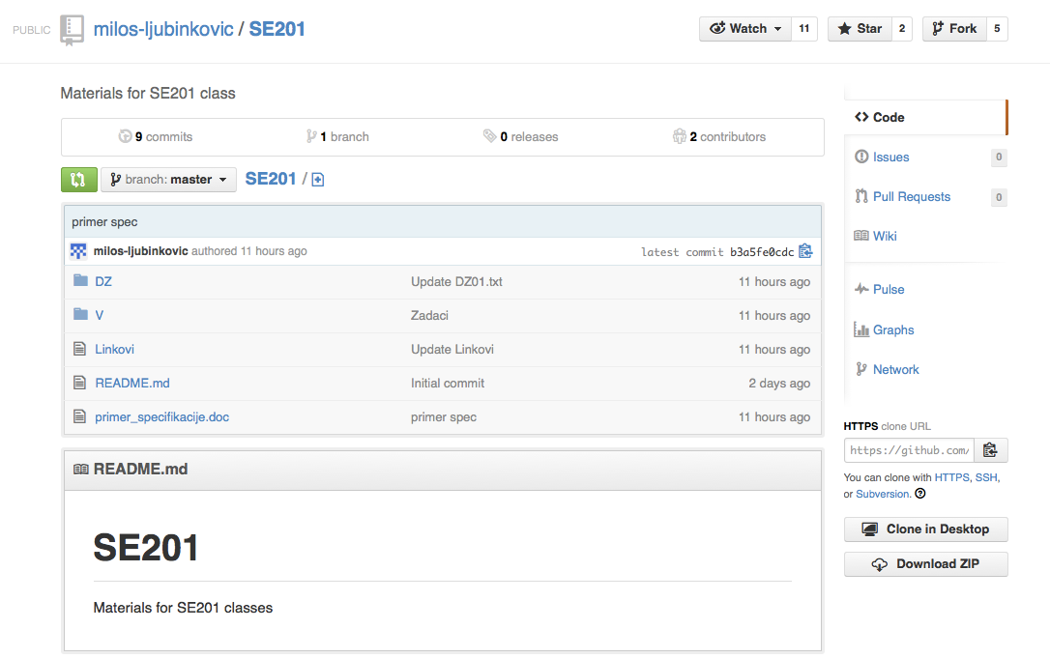

Klikom na edit ili na dugme “Fork” kopirate ceo repository na svoj github profil kako bi ste pravili izmene na fajlovima. Klikom na edit tudjeg repositorija automatski editujete fajl i po završetku editovanja on će biti sačuvan u jednoj grani na vašem repositoriju.

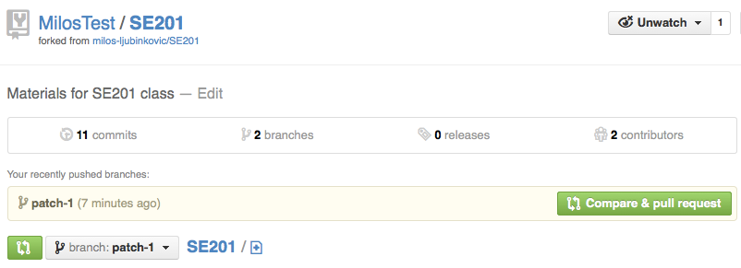

Ako ste kliknuli na edit tudjeg repositorija ili ako kasnije editujete neki fajl u vašem forkovanom repou pruža vam se opcija da pošaljete “pull request”, tj zahtev da se vaša izmena na fajlu doda u repository koji ste forkovali na početku.

Klikom na “Compare & pull request” otvarate compare ekran:

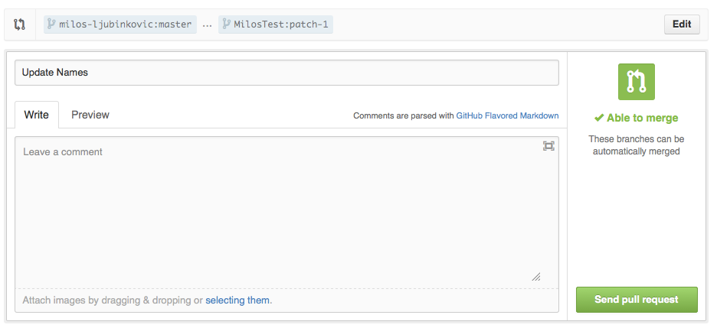

Ovde ste u mogućnosti da uporedjujete sve moguće grane forkovanog i vašeg repositorija. Odabir grana za uporedjivanje se radi klikom na edit.



Takodje je moguće da spojite dve vaše grane u jednu komandom “merge” ili da pošaljete “pull request” da vlasnik neke druge grane ubaci vaše izmene u njihovu granu.

U slučaju kada vlasnik napravi izmene na originalnom repou pošto ga vi forkujete, možete te izmene pokupiti u svoju granu tako što ćete uporediti svoju granu sa originalnom (bitan je redosled) i kliknuti na slanje novog pull requesta koji bi dodao promene na originalnom repou vašoj grani.

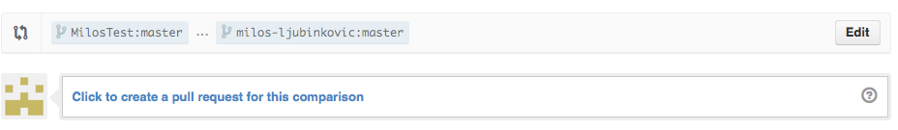

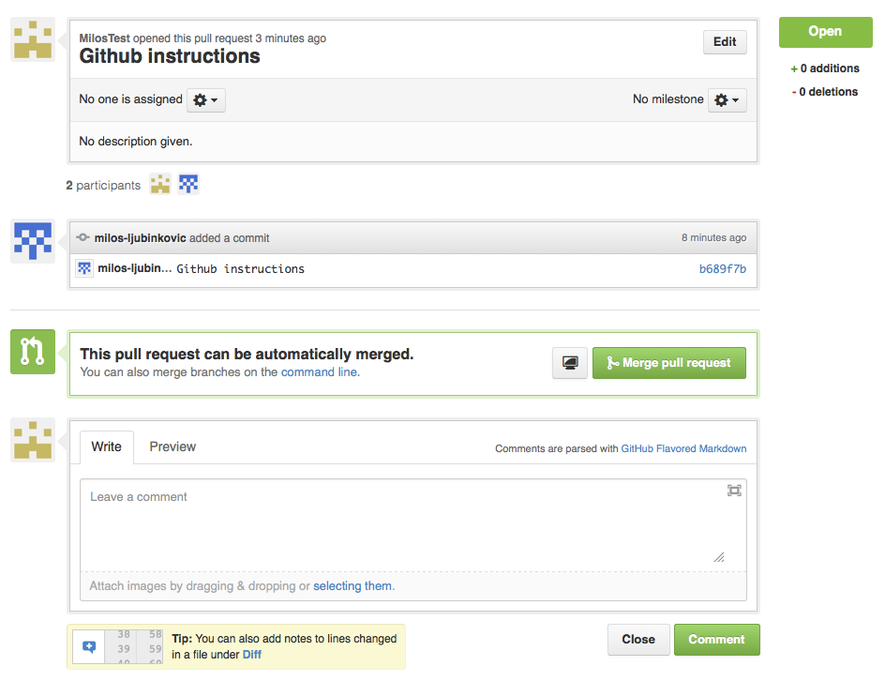

Otvaranjem pull requesta dobijate mogućnosti da vidite promene, dodajete komentare, itd. Kako ste u ovom slučaju vi i pokretač pull requesta kao i vlasnik repositorijuma možete odmah mergovati grane.

Ovo tok akcija ne oslikava realan tok rada sa gitom, već samo pokazuje neke mogućnosti koje GitHub pruža. Korišćenjem konzolnih komandi ili desktop klijenata je moguće mnogo lakše i brže manipulisati granama i editima.